Технические условия на разметку петель и пуговиц
1. Перед разметкой изделие должно быть полностью изготовлено и отутюжено.
2. Сначала размечают петли, а по прорезанным петлям размечают положение пуговиц. В женских изделиях петли размещают на правой полочке, а пуговицы на левой.
3. Первая петля на поясе юбки или воротнике рубашки размечается горизонтально (смотри схему)
4. Остальные петли размечаются ВЕРТИКАЛЬНО!
5. Вторая петля размечается на расстоянии 4 см от первой.
6. Все остальные петли размечаются на расстоянии 6-10 см от центра каждой петли.
7. Последняя петля от низа изделия выше на 7-12 см
8. Длина петли равна диаметру пуговицы плюс 5 мм.
9. Пуговицы пришивают посередине планки напротив центра петли.
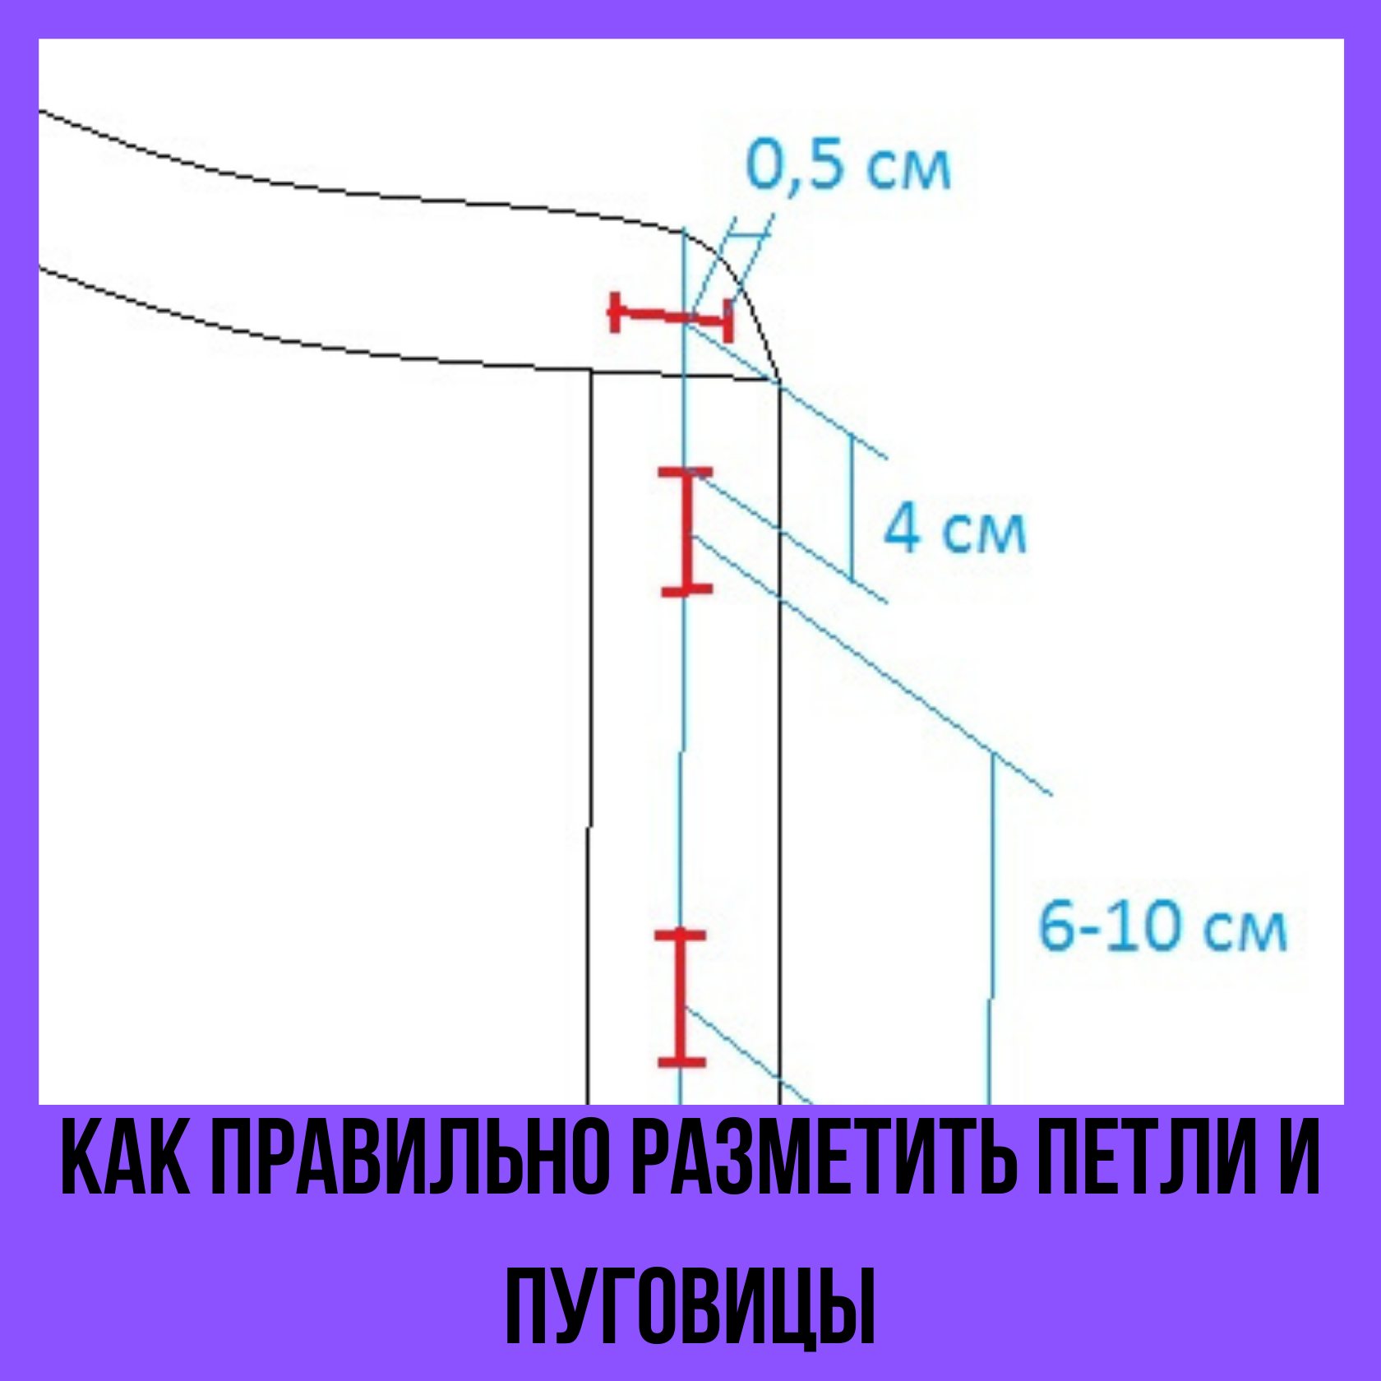
Характеристика ручных стежков, применяемых для изготовления закрепок, петель и пришивания фурнитуры
Операция | Число стежков в 1 см |  |  | Номера ниток
Операция | прикрепляющих | обметочных или обвивающих | закрепляющих | хлопчатобумажных (ГОСТ 6309-73) | шелковых (ГОСТ 6797-70)
Изготовление:
закрепки | 2…3 | 7…10 | 3…4 | 10…30 | 3; 4; 18
Нитяной петли (для застегивания пуговицы, крючка) | 3…5 | 10…15 | 3…4 | 10…40 | 18; 33
пришивание
крючка | 4…5 | - | 3…4 | 10…40 | -
петли | 4…5 | - | 3…4 | 10…40 | -
кнопки | 3…5 | - | 3…4 | 10…30 (сложенных вдвое) | -
Пуговицы с двумя отверстиями, с ушком, обтяжной басонной | 5…6 | - | 3…4 | 10…30 (сложенных вдвое) | -
Пуговицы с четырьмя отверстиями | 3…4 | - | 3…4 | - | -

